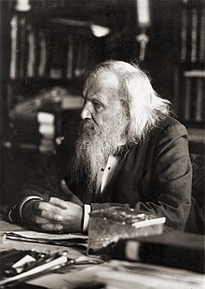
Mendeleiev
Nom complet : Dmitri Mendeleiv
Période de temps : 1834-1907
Nationalité : Russe
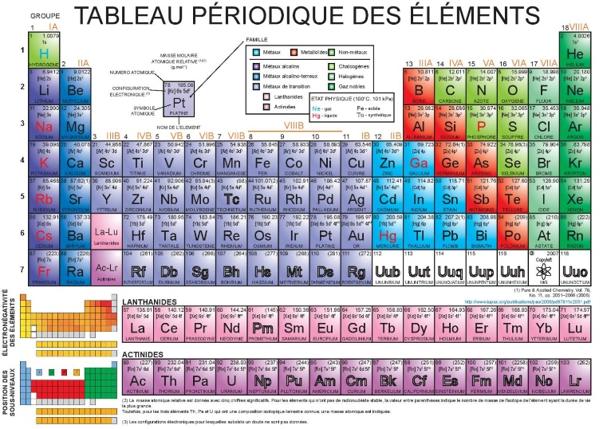
Découverte : Tableau périodique

